Gossaert-Thalassa!

Gedicht van de Week
week 18- 2014
www.arspoetica.nl

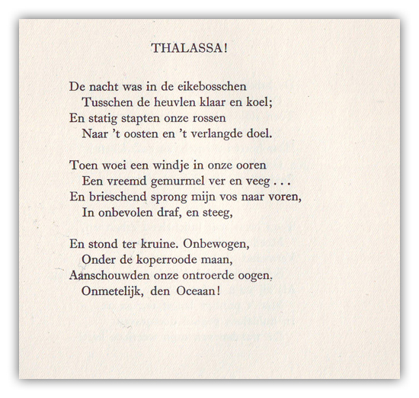
Deze week een gedicht van Geerten Gossaert (1884-1958) pseudoniem van F.C. Gerretson.
Hij heeft een bundel gedichten geschreven “Experimenten” die in 1911 voor het eerst verscheen. Daarna verschenen nog vele drukken die steeds gewijzigd en aangevuld werden. Deze tekst is uit de negende druk uit 1944.
Het gedicht verwijst naar een scène uit de Anabasis van Xenophon(de gymnasiasten welbekend) Hierin wordt een beeld geschetst van de Griekse huursoldaten in dienst van Cyrus, die zijn broer koning Artaxerxes wilde afzetten. Cyrus sneuvelt echter en de restanten van de Griekse legermacht(de tienduizend) moeten op eigen houtje, onder leiding van Xenophon zien terug te keren naar Griekenland. Dit lukt en als ze laatste bergketen hebben overgestoken , zien zij de zee en gaat het geroep “Thalassa, Thalassa”(de zee, de zee) op.

Gerretson was een rechts politicus die er antidemocratische opvattingen op nahield.
Hij was enkele jaren lid van de Eerste Kamer. Daarnaast was hij geschiedschrijver; hij schreef bijvoorbeeld de geschiedenis van de Koninklijke Shell.
Zijn gedichten kenmerken zich door het zoeken naar harmonie, die hij onmogelijk te bereiken achtte. In dit gedicht echter geeft hij een uitzicht op vervulling.

